HƯỚNG DẪN SỬ DỤNG PHẦN MỀM ZOOM
DÀNH CHO SINH VIÊN

- CÔNG TÁC CHUẨN BỊ
- Thiết bị và phần mềm
1.1. Yêu cầu trang thiết bị:
- Laptop/máy tính để bàn/máy tablet/smartphone còn sử dụng tốt.
- Loa và Mic: Có sẵn trên Laptop/tablet/smartphone. Nên sử dụng tai nghe có mic đính kèm (tai nghe điện thoại) để có chất lượng âm thanh tốt nhất.
- Camera: Có sẵn trên Laptop/tablet/smartphone, hoặc thiết bị camera cắm ngoài qua cổng USB hoặc bluetooth.
- Mạng Internet: có dây hoặc không dây (LAN, wifi hoặc 3/4/5G) kết nối tốt.
Một chiếc laptop/tablet/smartphone thông thường đã có mặc định tất cả những thiết bị này.

1.2. Cài đặt:
Bước 1: Tải và cài đặt phần mềm học trực tuyến Zoom
- Máy tính: theo link https://zoom.us/download (chọn mục Zoom Client for Meetings) rồi tiến hành cài đặt trên máy tính theo hướng dẫn.
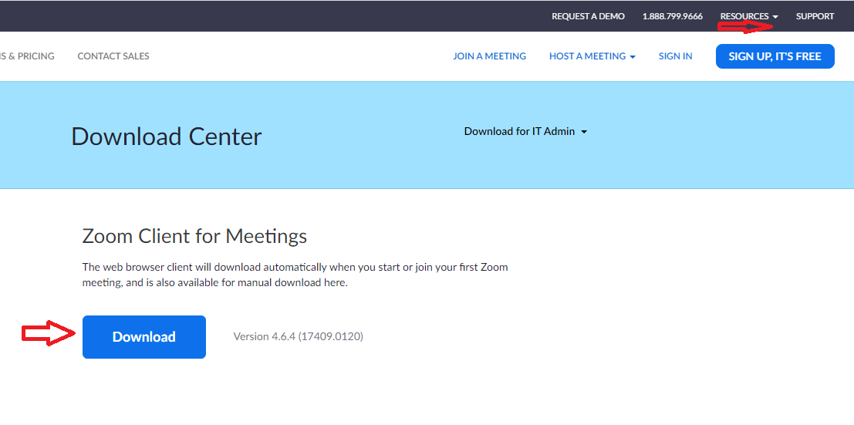
- Smartphone/Tablet: Vào Google CH Play (Android) hoặc Apple App Store (iOS) tìm ứng dụng ZOOM Cloud Meetings và tiến hành cài đặt theo hướng dẫn.

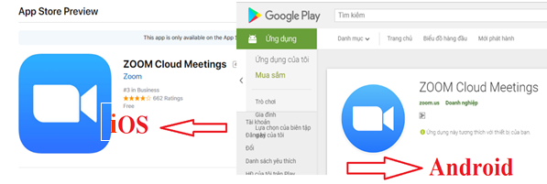

- Chuẩn bị không gian học tập
- Tại nhà, phòng yên tĩnh, đủ ánh sáng.
- Ổn định thiết bị tại vị trí phù hợp, đảm bảo nhìn rõ khuôn mặt.
- Trang phục phù hợp với việc lên lớp.

II. HƯỚNG DẪN SỬ DỤNG
Cách đơn giản nhất cho các bạn SV đó là sử dụng laptop/smartphone kèm theo tai nghe có mic là đạt được hiệu quả. Do vậy, trong phần hướng dẫn này chỉ tập trung vào các thao tác trên smartphone. (Đối với các thiết bị khá thì thao tác tương tự).
- Tạo tài khoản và đăng nhập ứng dụng
Bước 1: Mở ứng dụng Zoom lên, tiếp đến chúng ta cần đăng ký tài khoản để sử dụng, nhấn vào Sign in trong giao diện hiển thị bên dưới:
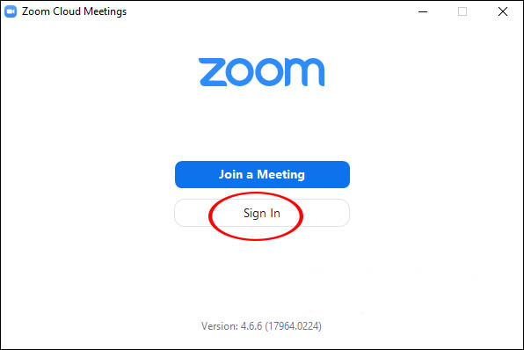

*Lưu ý: Trường hợp sinh viên chỉ cần tham gia lớp học mà không cần tạo tài khoản thì bấm chọn “Join a Meeting”, rồi chuyển đến Bước 4 (Bỏ qua bước 2 và 3)

Bước 2: Sau đó người dùng được lựa chọn những phương thức tạo tài khoản Zoom như: qua email, qua SSO, Google hoặc qua Facebook. Chúng ta nên chọn đăng ký qua Google để liên kết với tài khoản Google đang dùng và tạo ngay được tài khoản Zoom (nên sử dụng tài khoản abc@st.utc2.edu.vn để đồng bộ với tài khoản học tập trên classroom)
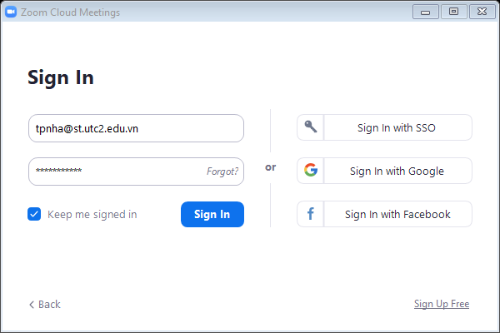

Bước 3: Khi đã có tài khoản bạn được chuyển vào giao diện chính của phần mềm. Tại thanh ngang trên cùng sẽ có 4 nhóm quản lý chính gồm:
- Home: Nhấn để quay lại màn hình Trang chủ.
- Chat: Hiện cửa sổ, nhóm chức năng Trò chuyện
- Meetings: Hiện cửa sổ, nhóm chức năng Họp.
- Contacts: Quản lý các địa chỉ liên lạc.
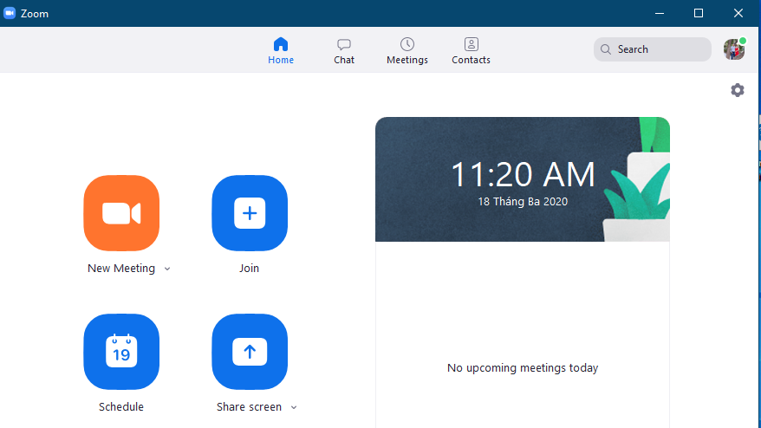
Bốn chức năng chính của Zoom để tạo phòng học, tham gia phòng học khác:
- New Meeting: Tạo phòng họp, phòng học mới.
- Join: Truy cập vào phòng học, phòng họp khác.
- Schedule: Lên lịch, quản lý thời gian các buổi học.
- Share Screen: Chia sẻ màn hình máy tính của mình cho người khác.

Bước 4: Để tham gia phòng học trực tuyến trên Zoom, bạn nhấn chọn Join. Sau đó điền ID của phòng học được cung cấp bởi giảng viên, và điền đầy đủ họ tên của người muốn tham gia. Cuối cùng nhấn Join để tham gia. Mặc định khi học trực tuyến trên Zoom đều thu âm thanh và hiện sẵn webcam.

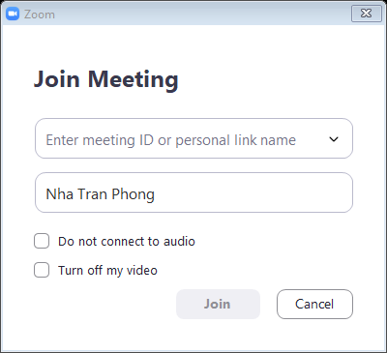

Lưu ý:
- Nếu học trực tuyến trên Zoom bằng smartphone/tablet, sinh viên cũng cần nhập ID phòng học và họ tên đầy đủ của mình để tham gia.
- Trước giờ vào lớp 15 phút, SV đăng nhập và bấm "Join". Tại đây kiểm tra mic và loa xem có hoạt động ổn định chưa?

- Sử dụng thanh công cụ để tương tác với GV:
Thanh công cụ chính trong ZOOM. Với thanh công cụ, bạn có thể:

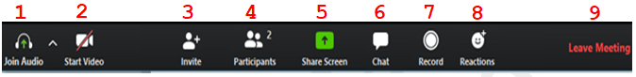

- Bật/tắt mic của mình: Khi nghe giảng, SV bắt buộc phải tắt mic ở smartphone của mình để không gây ồn. Khi được GV chỉ định phát biểu, SV có thể bấm "Unmute" mic để bật, phát biểu xong lại bấm "Mute" để tắt mic.
- Bật/tắt video của mình: Trong giờ học, không được phép dừng video.
- Mời thêm người tham dự (cần có sự cho phép của giảng viên)
- Xem DS thành viên trong lớp: Bấm "Participants" để biết DS thành viên trong lớp. Ngoài ra, nếu muốn xem hình ảnh của các thành viên trong lớp, gạt màn hình sang bên phải.
- Chia sẻ màn hình thiết bị của bạn (cần có sự cho phép của GV)
- Gửi tin nhắn đến một hoặc tất cả tham dự viên
- Ghi hình lại cuộc họp (nếu được giảng viên cho phép)
- Biểu tượng cổ vũ
- Rời hoặc kết thúc cuộc họp.

Lưu ý: Khi cần phát biểu/trao đổi với giảng viên, sinh viên bấm chọn mục 4 “Participants” và nhấn "Raise Hand" để giảng viên biết và mời sinh viên phát biểu/trao đổi…

- Một số vấn đề SV có thể gặp phải:
- Không vào được phòng học: phải đăng nhập vào phòng học trước 15 phút để chắc chắn mình vào được. Đồng thời đây cũng là thời gian kiểm tra kết nối, kiểm tra thiết bị ngoại vi: micro, tai nghe có hoạt động tốt không?
- Âm thanh bị loạn, nhiều tạp âm: Đây là do quá nhiều mic đang bật cùng lúc, nên lẫn tiếng từ quá nhiều nguồn. GV thường để "Mute All" - tắt hết mic SV đi, chỉ để mic GV. Khi cho SV nào phát biểu thì "Unmute" SV đó thôi.
- Âm thanh bị vang: Đây là do sử dụng loa ngoài. Nên sử dụng tai nghe kèm mic sẽ khắc phục được việc này.
- Không nghe thấy âm thanh: Kiểm tra lại mic đã bật hay chưa?; GV đã "Unmute" cho SV chưa?
- Không nhìn thấy hình ảnh: Kiểm tra lại camera đã bật hay chưa?
- Kết thúc lớp học:
Bấm "Leave" ở góc trên bên trái để rời lớp học. Tuy nhiên, việc rời khỏi lớp mà chưa có sự đồng ý của GV là không đúng quy định. Thường GV sẽ kết thúc tiết học nên SV không cần bấm nút này.

MỘT SỐ LƯU Ý KHI THAM GIA HỌC TRỰC TUYẾN

1. Tôn trọng giảng viên, ý kiến của các thành viên khác.

2. Đợi đến lượt khi muốn phát biểu, không cướp lời khi giảng viên hay người khác đang phát biểu.
3. Tự động tắt mic (mute) khi không phát biểu để tránh gấy nhiễu và tạp âm cho buổi họp
4. Không tự động chia sẻ Mã số (ID) của buổi họp/khóa học mà chưa có sự đồng ý của giảng viên.
5. Giới thiệu bản thân trước khi phát biểu hay chia sẻ.

6. Khuyến khích mở video trong quá trình tham dự

7. Để điện thoại ở chế độ yên lặng và cố gắng ngồi tại một không gian yên tĩnh, hạn chế tạp âm.
8. Đối với các khóa học yêu cầu điểm danh, vui lòng mở video và đổi tên người tham dự để GV tiện theo dõi. (Họ tên – Mã SV)

Hotline hỗ trợ kỹ thuật:
0947 407 888 (Thầy Tưởng – Phòng Đào tạo), 0987 055 133 (Anh Thỏa – Trung tâm TTTV)

